
COLEGIO SAN JOSE

Materia: Ingeniería Sismoresistente
Año 7º Construcciones
Profesor: Ing. Manrique Mauricio
Guía Nº 8.
Tema: Vuelco de Estructuras
Diafragmas
Desde el punto de vista estructural, constructivo y según la Norma INPRES CIRSOC, existen básicamente dos tipos de diafragmas; los diafragmas rígidos o losas (Pretensadas, Macizas, Casetonadas) y diafragmas flexibles o techos livianos (Techos de madera y metal).
Diafragmas Rígidos:
- Distribuyen los esfuerzos originados por las excitaciones sísmicas, entre los distintos planos verticales sismoresistentes de la estructura (Mampostería, Pórticos y Tabiques de Hormigón Armado).
- Es aquel que se desplaza en dos direcciones ortogonales correspondientes a las luces de la losa
- Transmite iguales desplazamientos a otros elementos como los muros, los cuales se moverán todos a la vez y de manera igual.
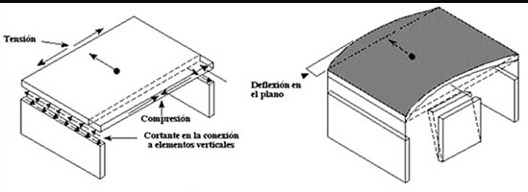
Diafragmas Flexibles:
- Es una lámina que no se deforma axialmente ni se flexiona ante cargas contenidas en su plano. Los techos metálicos y de madera constituyen diafragmas flexibles.
- Los elementos estructurales resistentes ante la acción sísmica lo constituyen las vigas y columnas de hormigón.
- Este sistema estructural resistente se conoce como vigas y columnas sísmicas (VS y CS).
- Las vigas y columnas sísmicas trabajan al vuelco, es decir resisten el vuelvo de los muros de mampostería.
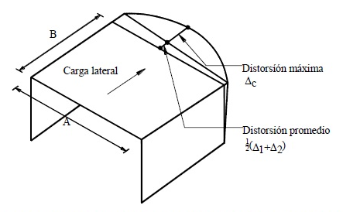
Vigas Sísmicas
Son vigas de hormigón armado que resisten el vuelco de los muros y del techo, es decir trabajan a flexión lateral. La armadura se coloca lateralmente.
El uso de vigas sísmica en estructuras con techo liviano, se adopta sobre todo en viviendas donde la altura de los muros es relativamente baja de 2.80m o 3.5m.
Las vigas sísmicas trabajan entre muros transversales de 20 o 30cm. Es decir que tienen rigidez transversal para transferir el vuelvo a dichos elementos estructurales.
Se calcula como una Viga Simplemente Apoyada (V.S.A) con carga distribuida (qs=[t/m]). Dicha carga sísmica se obtiene mediante la siguiente expresión matemática (Ver esquema de Análisis Figura 1-Area de Influencia):
- Paso 1: Calculo de Carga Sísmica
$$qs=γ_{mamp}*Area de Influencia*Cs=[\frac{t}{m}]$$
Donde
qs: Carga Sísmica [t/m]
Area de Influencia: H/2 * ancho muro
Cs= Coeficiente Sísmico (para este caso vale 0.35)
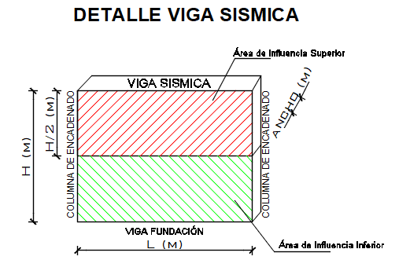
$$qs=γ_{mamp}*\left(\frac{H}{2}*ancho muro\right)*Cs=[\frac{t}{m}]$$
- Paso 2: Cálculo de Solicitaciones (Estado último y de servicio)
$$M_{ult}=\frac{qs x L^{2}}{8}=\left[tm\right] M_{serv}=\frac{M_{ult}}{1.75}$$

$$Q_{ult}=\frac{qs x L}{2}=\left[t\right] Q_{serv}=\frac{Q_{ult}}{1.75}$$

- Paso 3: Cálculo de Armadura Lateral (Armadura Longitudinal) y Armadura de Corte, transversal o estribos
Columnas Sísmicas
Las columnas sísmicas (Cs), son columnas de hormigón armado que resisten el vuelco de los muros y del techo, es decir trabajan a flexión. La armadura se coloca en las caras de la columna en forma simétrica.
Las columnas sísmicas se emplean sobre todo en salones comerciales con muros como cerramiento vertical y techo liviano. Se emplean en salones en general de 3.50m de altura o más.
Las columnas sísmicas trabajan estructuralmente como voladizos, es decir empotradas en la base y sueltas en el capitel.
Se calculan como voladizos por medio de la carga sísmica qs [t/m], que se obtiene a partir del área de influencia de vuelco de la estructura.
- Paso 1: Calculo de Carga Sísmica
$$qs=γ_{mamp}*Area de Influencia*Cs=[\frac{t}{m}]$$
Donde
qs: Carga Sísmica [t/m]
Area de Influencia: (L1/2+L2/2) * ancho muro
Cs= Coeficiente Sísmico (para este caso vale 0.35)
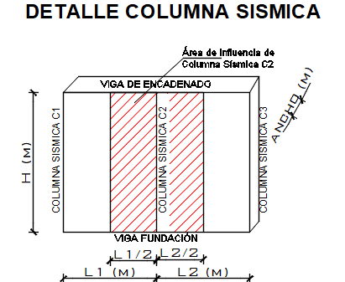
$$qs=γ_{mamp}*\left(\frac{L1+L2}{2}*ancho muro\right)*Cs=[\frac{t}{m}]$$
- Paso 2: Cálculo de Solicitaciones
$$M_{ult}=\frac{qs x H^{2}}{2}=\left[tm\right] M_{serv}=\frac{M_{ult}}{1.75}$$
$$Q_{ult}=qsxH=\left[t\right] Q_{serv}=\frac{Q_{ult}}{1.75}$$

- Paso 3: Cálculo de Armadura Lateral (Armadura Longitudinal) y Armadura de Corte, transversal o estribos

